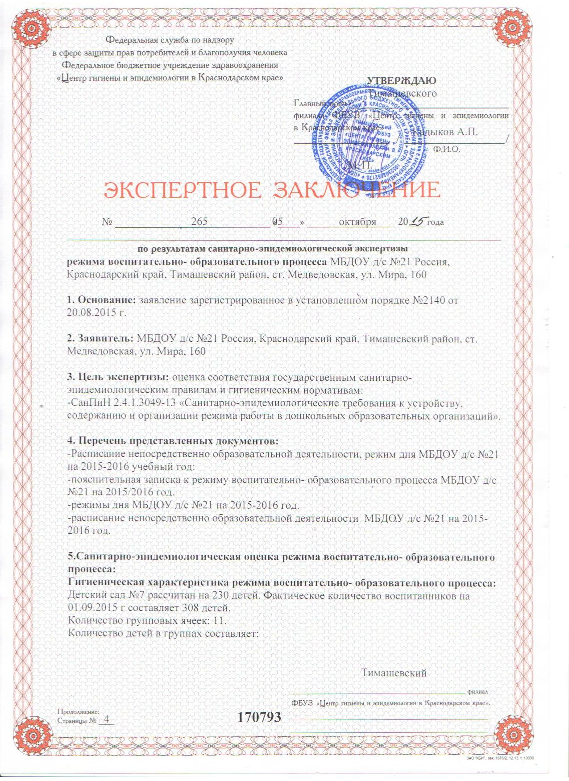
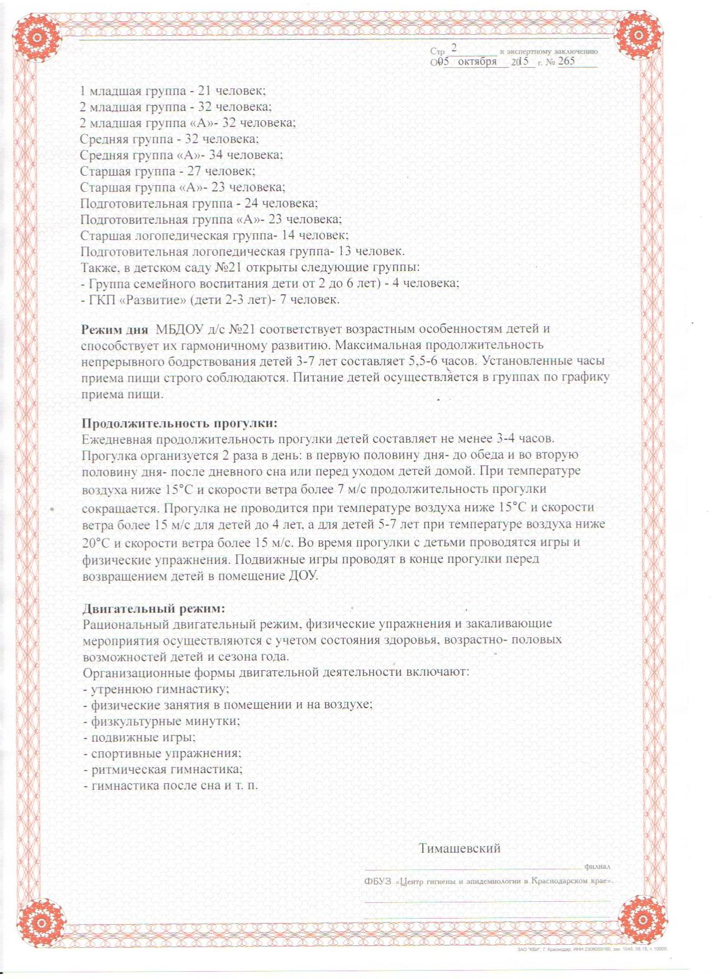
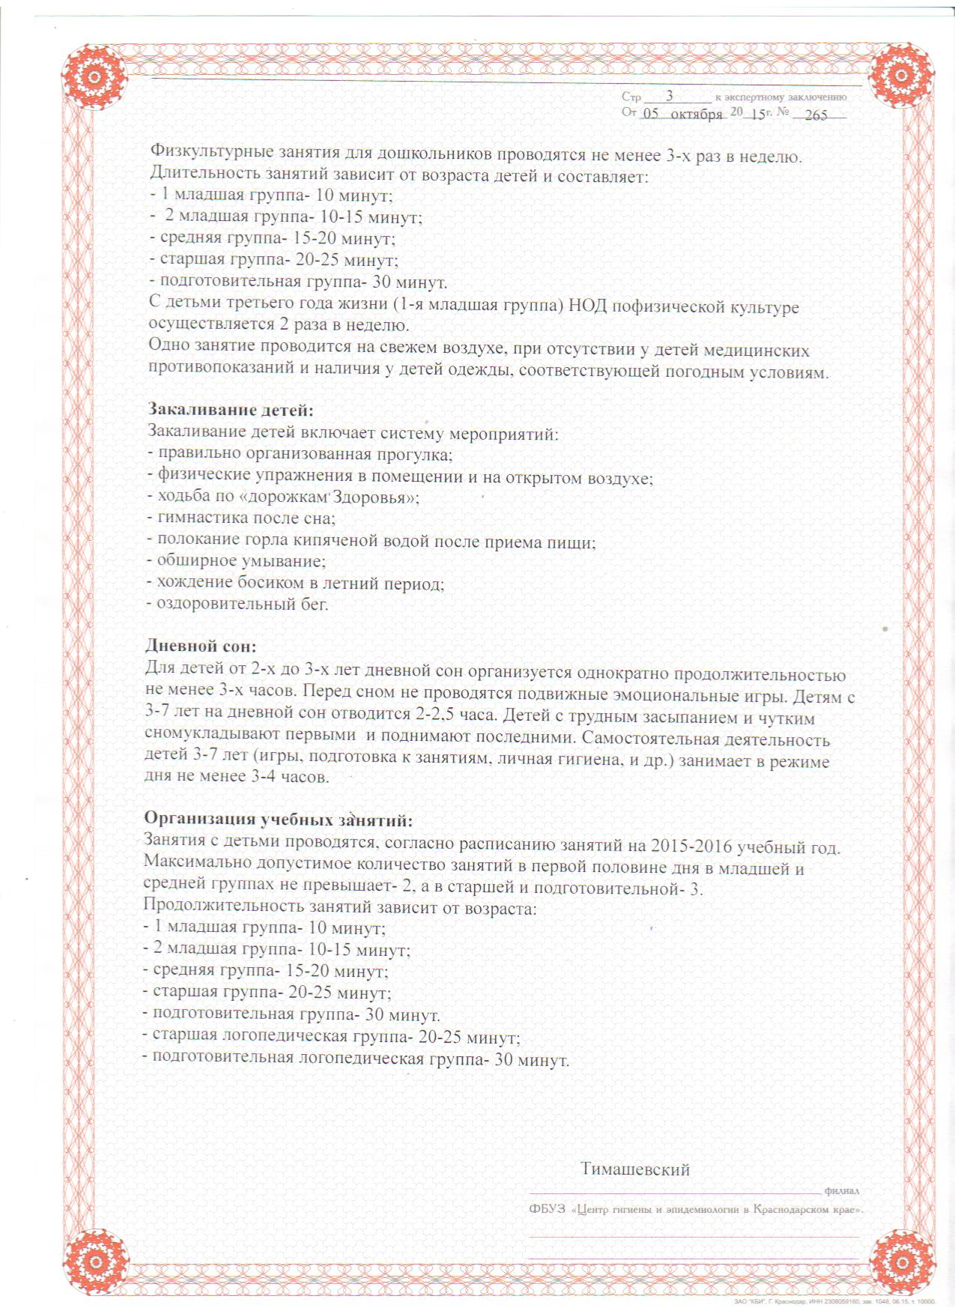
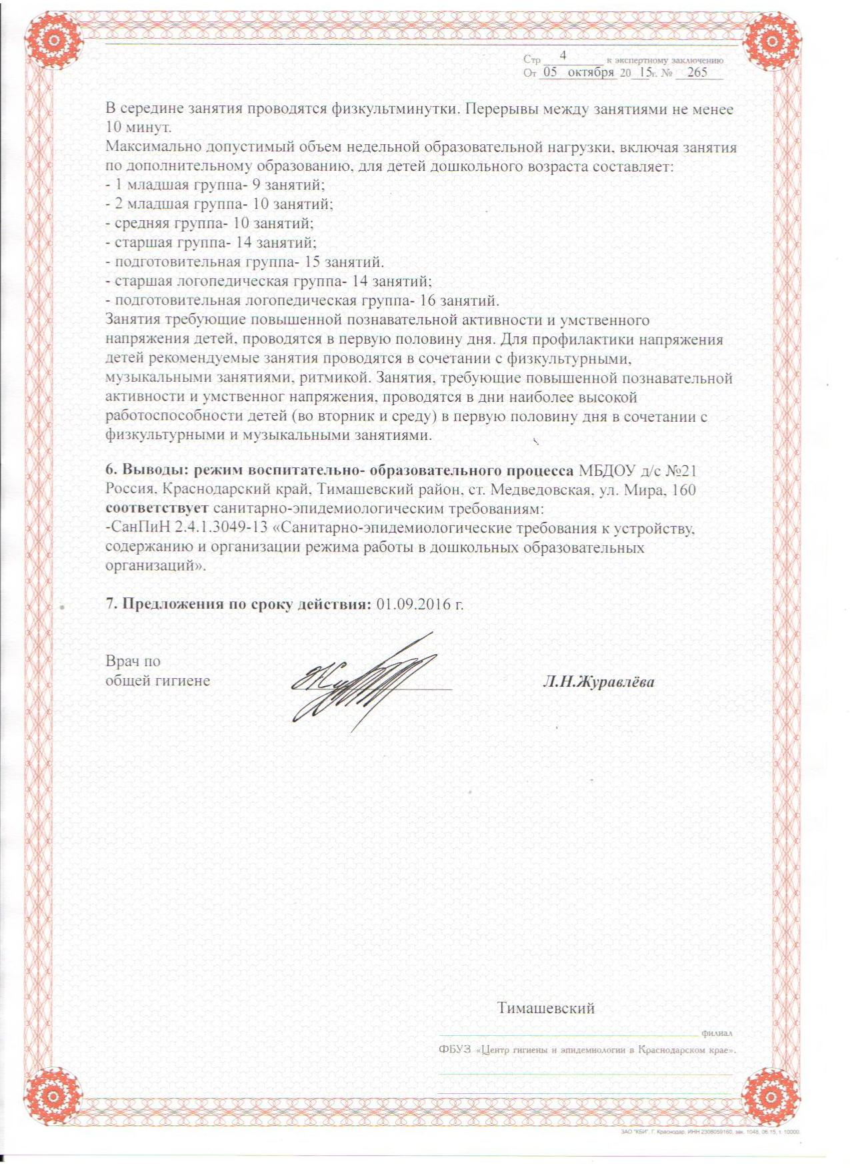

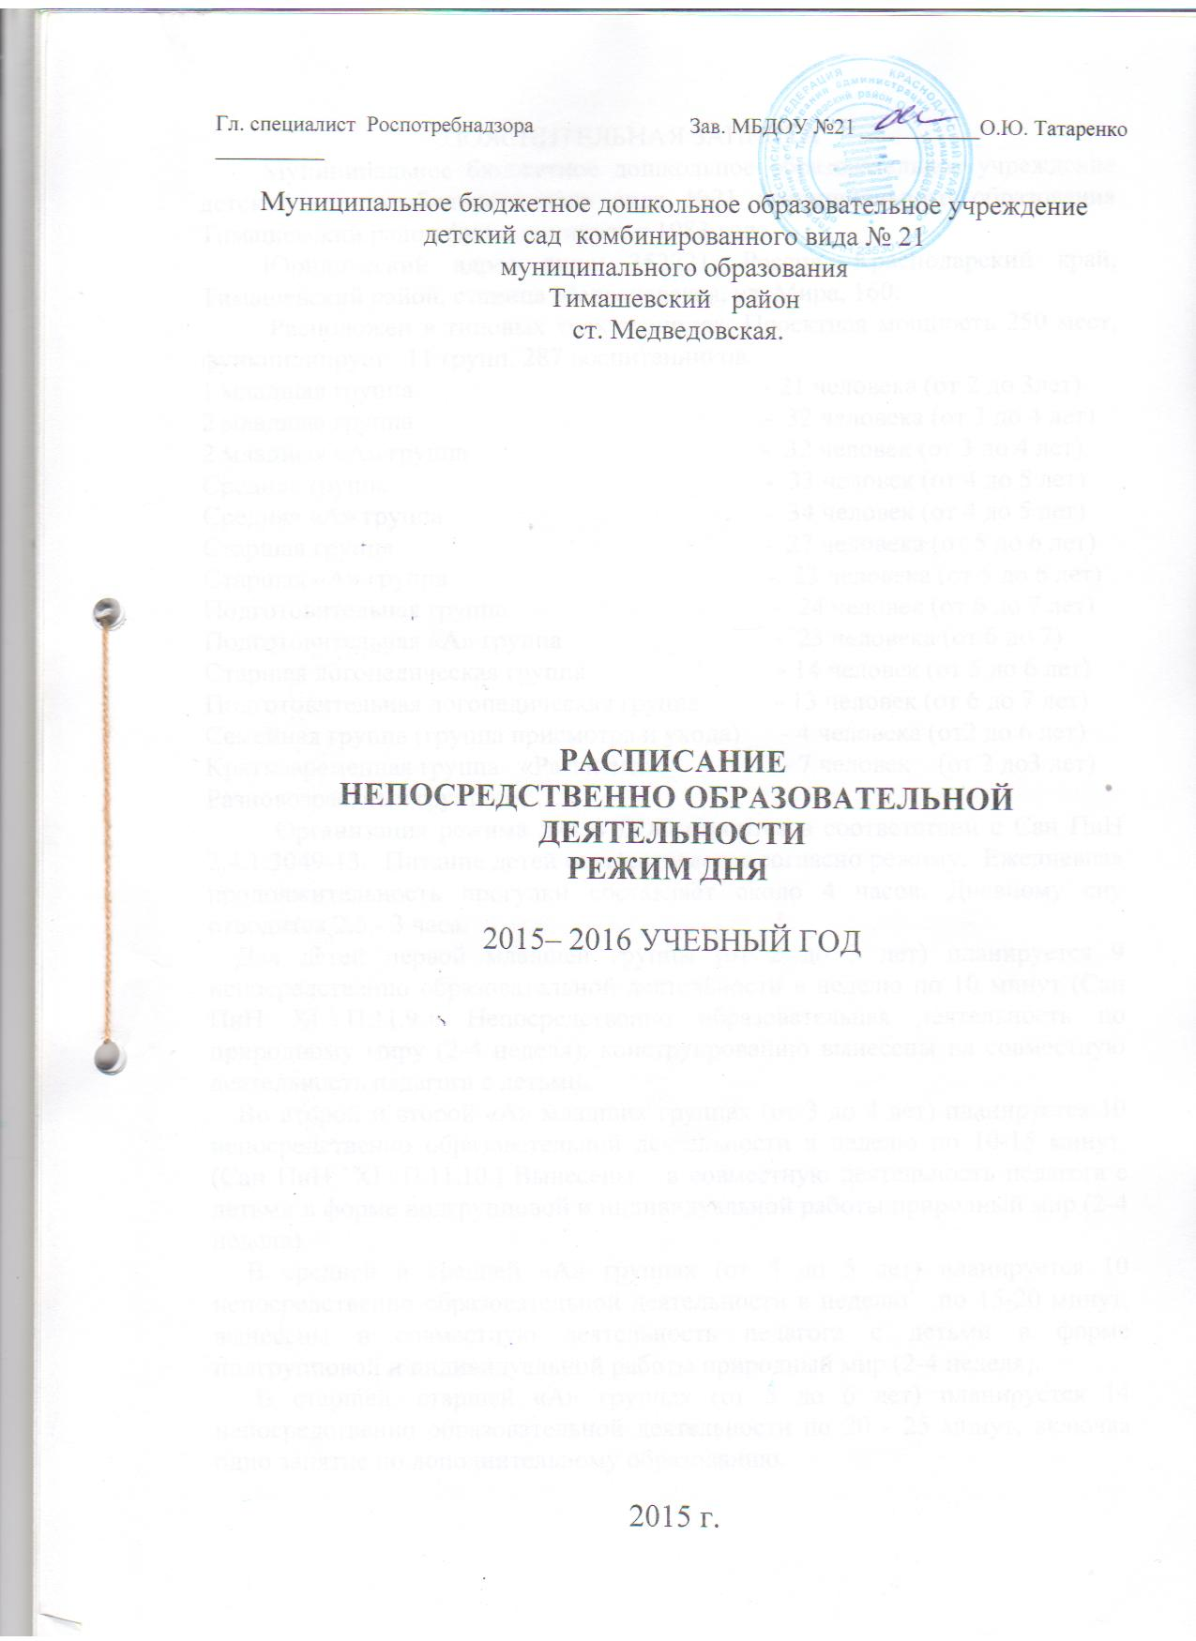

ПОЯСНИТЕЛЬНАЯ ЗАПИСКА
Муниципальное бюджетное дошкольное образовательное учреждение детский сад комбинированного вида №21 муниципального образования Тимашевский район функционирует с 1983 года.
Юридический адрес лица: 352721, Россия, Краснодарский край, Тимашевский район, станица Медведовская, ул. Мира, 160.
Расположен в типовых трех зданииях. Проектная мощность 250 мест, функционирует 11 групп, 287 воспитанников.
1 младшая группа - 21 человека (от 2 до 3лет)
2 младшая группа - 32 человека (от 3 до 4 лет)
2 младшая «А» группа - 32 человек (от 3 до 4 лет)
Средняя группа - 33 человек (от 4 до 5 лет)
Средняя «А» группа - 34 человек (от 4 до 5 лет)
Старшая группа - 27 человека (от 5 до 6 лет)
Старшая «А» группа - 23 человека (от 5 до 6 лет)
Подготовительная группа - 24 человек (от 6 до 8 лет)
Подготовительная «А» группа - 23 человека (от 6 до 8)
Старшая логопедическая группа - 14 человек (от 5 до 6 лет)
Подготовительная логопедическая группа - 13 человек (от 6 до 8 лет)
Семейная группа (группа присмотра и ухода) - 4 человека (от 2 до 6 лет)
Кратковременная группа «Развитие» - 7 человек (от 2 до3 лет)
Разновозрастных групп нет.
Организация режима дня в ДОО строится в соответствии с Сан ПиН 2.4.1.3049-13. Питание детей осуществляется согласно режиму. Ежедневная продолжительность прогулки составляет около 4 часов. Дневному сну отводится 2,5 - 3 часа.
Для детей группы раннего возраста (первой младшей группы от 2 до 3 лет) планируется 9 непосредственно образовательной деятельности в неделю по 10 минут (Сан ПиН XI П.11.9.). Непосредственно образовательная деятельность по природному миру (вторник 2-4 неделя), конструированию (среда) вынесены на совместную деятельность педагога с детьми.
Во второй и второй «А» младших группах (от 3 до 4 лет) планируется 10 непосредственно образовательной деятельности в неделю по 10-15 минут. (Сан ПиН XI П.11.10.) Вынесены в совместную деятельность педагога с детьми в форме подгрупповой и индивидуальной работы природный мир (понедельник 2-4 неделя).
В средней и средней «А» группах (от 4 до 5 лет) планируется 10 непосредственно образовательной деятельности в неделю по 15-20 минут, вынесены в совместную деятельность педагога с детьми в форме подгрупповой и индивидуальной работы природный мир ( понедельник 2-4 неделя).
В старшей, старшей «А» группах (от 5 до 6 лет) планируется 14 непосредственно образовательной деятельности по 20 - 25 минут, включая одно занятие по дополнительному образованию.
В подготовительной, подготовительной «А» группах (от 6 до 7 лет) планируется 15 непосредственно образовательной деятельности в неделю по 30 минут, включая 3 занятия по дополнительному образованию, вынесена в совместную деятельность педагога с детьми в форме подгрупповой и индивидуальной работы природный мир (четверг 2-4 неднля).
В старшей логопедической группе (от 5 до 6 лет) планируется 14 непосредственно образовательной деятельности в неделю по 20-25 минут, вынесены в совместную деятельность педагога с детьми в форме подгрупповой и индивидуальной работы природный мир (2-4 неделя).
В подготовительной, подготовительной «А» группе (от 6 до 7 лет) планируется 15 непосредственно образовательной деятельности в неделю по 30 минут, включая 3 занятия по дополнительному образованию. (Сан ПиН X1. П.11.12.). Вынесены в совместную деятельность педагога с детьми в форме подгрупповой и индивидуальной работы природный мир (вторник 2-4 неделя), социальный мир(четверг).
В подготовительной логопедической группе (от 6 до 7 лет) планируется 16 непосредственно образовательной деятельности в неделю по 30 минут, включая 2 занятия по дополнительному образованию. (Сан ПиН X1. П.11.12.). Вынесены в совместную деятельность педагога с детьми в форме подгрупповой и индивидуальной работы природный мир (вторник 2-4 неделя), социальный мир (четверг).
Максимально допустимый объем образовательной нагрузки в первой половине дня в первой младшей группе не превышает 20 минут, во вторых младших группах не превышает 30 минут, в средних группах не превышает 40 минут, а в старших 45 минут и в подготовительных 1,5 ч. В середине времени, отведенного на непрерывную непосредственно образовательную деятельность, проводятся физкультурные минутки. Перерывы между периодами непрерывной непосредственно образовательной деятельности - не менее 10 минут. (Сан ПиН XI. п.11.11.). Во вторую половину дня планируется НОД в младших группах, НОД и кружковая работа в старших, подготовительных группах. (Сан ПиН XI. п.11.9. и п. 11.12. ).
С детьми третьего года жизни (первая младшая группа) НОД по физической культуре осуществляются 2 раза в неделю по 10 минут, (Сан ПиН XII. п. 12.4.). Непосредственно образовательная деятельность по физическому развитию основной образовательной программы для детей в возрасте от 3 до 7 лет организуются 3 раза в неделю. Длительность занятий по физическому развитию зависит от возраста детей и составляет:
- во вторых младших группах – 10-15 минут,
- в средних группах – 15- 20 минут,
- в старших группах - 20-25 минут,
- в подготовительных группах - 30 минут. (Сан ПиН XII. п. 12.5.)
Один раз в неделю для детей 5 - 7 лет круглогодично организовываются занятия по физической культуре на прогулке (открытом воздухе), в зависимости от климатических условий. (СанПиН XII. п. 12.5.) Продолжительность ежедневных прогулок составляет 3-4 часа, в зависимости от климатических условий. При температуре воздуха ниже минус 15 °C и скорости ветра более 7 м/с продолжительность прогулки сокращается (Сан ПиН п.11.5.). Организовываются прогулки 2 раза в день: в первую половину дня и во вторую половину дня - после дневного сна или перед уходом детей домой (Сан ПиН п. 11.6.).
Дети семейной группы, группа кратковременного пребывания «Развитие» посещают занятия в ДОУ по расписанию возрастной группы.

ЕЖЕДНЕВНЫЕ ОЗДОРОВИТЕЛЬНЫЕ МЕРОПРИЯТИЯ

№  п/п | Мероприятия | Время выполнения | Ответственные
1 | Утренняя гимнастика | Ежедневно | Воспитатели возрастных групп
2 | Умывание лица, шеи, рук по локоть прохладной водой | Ежедневно, перед приемом пищи (завтраком, обедом и полдником) | Воспитатели возрастных групп
3 | Полоскание рта водой комнатной температуры (со средней группы) | Ежедневно после приема пищи | Воспитатели групп
4 | Игры с элементами дыхательной гимнастики | Ежедневно (со второй младшей группы) | Воспитатели групп
5 | Пальчиковая гимнастика | Ежедневно (все группы) | Воспитатели групп
6 | Прогулки с включением подвижных игр, забав, подвижных игровых упражнений, игр - эстафет | Ежедневно  2 раза в день (все группы) | Воспитатели групп
7 | Физкультурные занятия | 2 раза в неделю ( в первой младшей), 3 раза со второй младшей группы, 1 раз на прогулке со старшей группы | Воспитатели групп
8 | Оздоровительная ходьба (со средней группы) | Ежедневно во время прогулки | Воспитатели групп
9 | Дозированный бег (со старшей группы) | Ежедневно | Воспитатели групп
10 | Хождение босиком по траве (во время прогулки) | Ежедневно (в теплый период, с 01.06, по 31.08.) | Воспитатели групп
11 | Гимнастика пробуждения | Ежедневно | Воспитатели групп
12 | Хождение босиком по дорожкам здоровья | Ежедневно (в спальной комнате, все группы) | Воспитатели групп
13 | Солевое закаливание (со средней группы) | Ежедневно | Воспитатели групп
14 | Обтирание сухой варежкой (младшие группы) | Ежедневно | Воспитатели групп
15 | Использование приемов релаксации: минуты тишины, музыкальные паузы (все группы) | Ежедневно | Воспитатели групп
16 | Гимнастика «маленьких волшебников» (со средней группы) | Ежедневно | Воспитатели групп
17 | Контрастное закаливание воздухом (в спальне +19, в групповой комнате на 2 градуса ниже) | Ежедневно после сна | Воспитатели групп
18 | Правильный подбор одежды, обеспечивающий тепловой комфорт, облегченная одежда в группах | Ежедневно | Воспитатели групп
19 | Своевременная смена одежды, предупреждающая избыточное охлаждение и перегревание | Ежедневно | Воспитатели групп

РАСПРЕДЕЛЕНИЕ ДВИГАТЕЛЬНОЙ АКТИВНОСТИ ДЕТЕЙ
ПО ВОЗРАСТНЫММ ГРУППАМ

№ | Наименование  мероприятия | 1 младшая | 2 младшая | 2 младшая «А» | Средняя | Средняя «А» | Старшая | Старшая «А» | Старшая  логопед. | Подгото  вительная | Подготов.  логопед. | Подгото  вительная «А»
1 | Утренняя гимнастика (ежедневно) | 5-7 минут | 8-10  минут | 8-10  минут | 10  минут | 10  минут | 10  минут | 10  минут | 10  минут | 10-12  минут | 10-12  минут | 10-12  минут
2 | Физкультурные занятия | 2 раза в неделю | 3 раза в неделю | 3 раза в неделю | 3 раза в неделю | 3 раза в неделю | 3 раза в неделю, 1 раз на прогулке | 3 раза в неделю, 1 раз на прогулке | 3 раза в неделю, 1 раз на прогулке | 3 раза в неделю, 1 раз на прогулке | 3 раза в неделю, 1 раз на прогулке | 3 раза в неделю, 1 раз на прогулке
3 | Подвижные игры, игры – эстафеты, физические упражнения на прогулке | 10-15  минут | 15-20  минут | 15-20  минут | 20-25  минут | 20-25  минут | 25-35  минут | 25-35  минут | 25-35  минут | 35-40  минут | 35-40  минут | 35-40  минут
4 | Физминутка, ежедневно, по мере необходимости | До 3-х  минут | До 3-х  минут | До 3-х  минут | До 3-х  минут | До 3-х  минут | До 3-х  минут | До 3-х  минут | До 3-х  минут | До 3-х  минут | До 3-х  минут | До 3-х  минут
5 | Спортивные досуги, развлечения (1 раз в месяц) | 15  минут | 15-25  минут | 15-25  минут | 25-30  минут | 25-30  минут | 30-35  минут | 30-35  минут | 30-35  минут | 35-40  минут | 35-40  минут | 35-40  минут
4 | Физкультурные праздники (1 раз в квартал) | - | - | - | 30-40  минут | 30-40  минут | До 50  минут | До 50  минут | До 50  минут | До 50  минут | До 50  минут | До 50  минут
5 | Дни здоровья | 1 раз в квартал | 1 раз в квартал | 1 раз в квартал | 1 раз в квартал | 1 раз в квартал | 1 раз в квартал | 1 раз в квартал | 1 раз в квартал | 1 раз в квартал | 1 раз в квартал | 1 раз в квартал
6. | Игры с мячом. | 5-6  минут | 6-10  минут | 6-10  минут | 8-10  минут | 8-10  минут | 10-12  минут | 10-12  минут | 10-12  минут | 10-12  минут | 10-12  минут | 10-12  минут
7 | Прыжки через скакалку (со средней группы) | - | - | - | 3-4  минуты | 3-4  минуты | 5  минут | 5  минут | 5  минут | 5-10  минут | 5-10  минут | 5-10  минут
8. | Оздоровительная ходьба (со средней группы) | - | - |  | 5  минут | 5  минут | 5-10  минут | 5-10  минут | 5-10  минут | 10-15  минут | 10-15  минут | 10-15  минут
9. | Самостоятельная двигательная активность детей | Характер и продолжительность зависит от индивидуальных данных и потребностей детей, протекает под руководством воспитателя.

Приложение № 2.

РЕЖИМ ДНЯ

(первая младшая группа, возраст от 2-х до 3-х лет, с 01.09.2015г. по 31.05.2016г.)

Режимные моменты | Время
Прием детей, осмотр, измерение температуры тела, игры | 7.00-7.50
Утренняя гимнастика | 7.50-7.55.
Подготовка к завтраку, воспитание культурно- гигиенических навыков (мыть руки перед едой, насухо вытирать лицо и руки личным полотенцем) | 8.00-8.15.
Завтрак (воспитание культуры поведения за столом: правильно сидеть во время еды, аккуратно есть, держать ложку, пользоваться салфеткой) | 8.15.-8.35.
Игры, подготовка к занятиям, самостоятельная деятельность (дидактические игры, игры – забавы, малоподвижные игры) | 8.35.-9.00
Понедельник  Непосредственно- образовательная деятельность №1 Социальный мир  Вторник  Непосредственно-образовательная деятельность №1  Музыкальное  Среда  Непосредственно-образовательная деятельность №1 Развитие речи  Непосредственно-образовательная деятельность №2  Музыкальное  Четверг  Непосредственно-образовательная деятельность №1 Математическое и сенсорное развитие  Пятница  Непосредственно-образовательная деятельность №1 Лепка | 9.00.- 9.10  9.00.-9.10  8.50-9.00.  9.10-9.20.  9.00-9.10.  9.00-9.10.
Подготовка к прогулке, воспитание культурно – гигиенических навыков (обучение детей порядку одевания, правильный подбор одежды, обеспечивающий тепловой комфорт).  Второй завтрак (яблоко, сок, ряженка, молоко) | 9.15 - 9.45.  9.50.-10.05.
Прогулка. Игры, игры малой, средней подвижности, самостоятельная деятельность, сюжетно – ролевые игры, индивидуальная работа, дидактические игры, игры – забавы, целевые прогулки, труд | 10.05.-11.15
Возвращение с прогулки, воспитание культурно – гигиенических навыков (обучение детей порядку раздевания, при небольшой помощи взрослого снимать одежду, обувь, в определенном порядке складывать аккуратно снятую одежду) | 11.15-11.35
Подготовка к обеду, обед, воспитание культурно – гигиенических навыков (мыть руки перед едой, насухо вытирать лицо и руки личным полотенцем) | 11.35-12.00
Подготовка ко сну (раздевание, проведение гигиенических процедур, ходьба по дорожкам здоровья в трусиках и маечках) | 12.00-12.10
Дневной сон | 12.10-15.00.
Постепенный подъем (минутки здоровья, хождение по дорожкам здоровья, контрастное закаливание воздухом, обтирание сухой варежкой, одевание, проведение гигиенических процедур) | 15.00-15.15.
Полдник | 15.15-15.35.
Понедельник  Непосредственно- образовательная деятельность №2  Физическая культура.  Четверг  Непосредственно- образовательная деятельность №2 Рисование  Пятница  Непосредственно- образовательная деятельность №2 Физическая культура | 15.40-15.50.  15.40.-15.50.  15.40.-15.50.
Подготовка к прогулке (привитие навыков самообслуживания, соблюдение последовательности во время одевания верхней одежды) | 15.45-16.00.
Прогулка (подвижные и малоподвижные игры, индивидуальная работа, сюжетно – ролевые игры, пальчиковая гимнастика, игры- хороводы, дидактические игры, уход домой) | 16.00.-17.30

РЕЖИМ ДНЯ

(вторая младшая группа, возраст от 3-х до 4-х лет, с 01.09.2015г. по 31.05.2016г.)

Режимные моменты | Время
Прием детей, осмотр, игры, наблюдения | 7.00-7.50
Утренняя гимнастика | 7.50-7.56.
Подготовка к завтраку, воспитание культурно- гигиенических навыков (мыть руки перед едой, насухо вытирать лицо и руки личным полотенцем) | 8.00-8.15.
Завтрак (воспитание культуры поведения за столом: правильно сидеть во время еды, аккуратно есть, держать ложку, пользоваться салфеткой) | 8.15-8.35.
Игры, подготовка к занятиям, самостоятельная деятельность (дидактические игры, игры – забавы, малоподвижные игры) | 8.35-9.00.
Понедельник  Непосредственно образовательная деятельность №1  Социальный мир  Физкультурная минутка, самостоятельная деятельность  Непосредственно образовательная деятельность №2  Музыкальное  Вторник  Непосредственно образовательная деятельность №1  Рисование/лепка  Физкультурная минутка, самостоятельная деятельность  Непосредственно образовательная деятельность №2  Физическая культура  Среда  Непосредственно образовательная деятельность №1 Математическое и сенсорное развитие  Четверг  Непосредственно образовательная деятельность №1  Музыкальное  Четверг  Непосредственно образовательная деятельность №2  Конструирование (аппликация)  Пятница  Непосредственно образовательная деятельность №1 Развитие речи | 9.00. - 9.15.  9.15. – 9.25.  9.30. – 9.45.  9.00.- 9.15.  9.25.- 9.40.  9.00.- 9.15.  9.10. – 9.25.  9.35.- 9.50.  9.00.-9.15.
Непосредственно образовательная деятельность №2  Физическая культура | 9.25-9.35.
Подготовка к прогулке, воспитание культурно – гигиенических навыков (обучение детей порядку одевания, правильный подбор одежды, обеспечивающий тепловой комфорт). | 9.45. -10.00.
Второй завтрак (яблоко, сок, ряженка, молоко) | 10.00-10.15
Прогулка, игры малой и средней подвижности, подвижные игры, самостоятельная деятельность, сюжетно – ролевые игры, индивидуальная работа, дидактические игры, целевые прогулки, труд. | 10.15-11.35
Возвращение с прогулки, воспитание культурно – гигиенических навыков (обучение детей порядку раздевания, при небольшой помощи взрослого снимать одежду, обувь, в определенном порядке складывать аккуратно снятую одежду) | 11.35-11.50.
Подготовка к обеду, обед, воспитание культурно – гигиенических навыков (мыть руки перед едой, насухо вытирать лицо и руки личным полотенцем) | 11.50.- 12.20.
Подготовка ко сну (раздевание, проведение гигиенических процедур, ходьба по дорожкам здоровья в трусиках и маечках) | 12.25. -12.35.
Дневной сон | 12.35. -15.00.
Постепенный подъем (минутки здоровья, хождение по дорожкам здоровья, контрастное закаливание воздухом, обтирание сухой варежкой, одевание, проведение гигиенических процедур) | 15.00.-15.15.
Полдник | 15.20-15.35
Подготовка к занятию | 15.35-15.40
Среда  Непосредственно образовательная деятельность №2  Физическая культура | 15.40-15.55.
Игры, самостоятельная деятельность | 15.55-16.15.
Подготовка к прогулке (привитие навыков самообслуживания, соблюдение последовательности во время одевания верхней одежды) | 16.15-16.30.
Прогулка (подвижные и малоподвижные игры, самостоятельная деятельность, индивидуальная работа, сюжетно – ролевые игры, пальчиковая гимнастика, игры- хороводы, дидактические игры, уход домой) | 16.30. -17.30

РЕЖИМ ДНЯ

(Вторая младшая «А» группа, возраст от 3-х до 4-х лет, с 01.09.2015г. по 31.05.2016г.)

Режимные моменты | Время
Прием детей, осмотр, игры, наблюдения | 7.00-7.50
Утренняя гимнастика | 7.50-7.56.
Подготовка к завтраку, воспитание культурно- гигиенических навыков (мыть руки перед едой, насухо вытирать лицо и руки личным полотенцем) | 8.00-8.15.
Завтрак (воспитание культуры поведения за столом: правильно сидеть во время еды, аккуратно есть, держать ложку, пользоваться салфеткой) | 8.15-8.35.
Игры, подготовка к занятиям, самостоятельная деятельность (дидактические игры, игры – забавы, малоподвижные игры) | 8.35-8.50.
Понедельник  Непосредственно образовательная деятельность №1  Социальный мир  Физкультурная минутка, самостоятельная деятельность  Непосредственно образовательная деятельность №2  Музыкальное  Вторник  Непосредственно образовательная деятельность №1  Рисование/лепка  Среда  Непосредственно образовательная деятельность №1 Математическое развитие  Физкультурная минутка, самостоятельная деятельность  Непосредственно образовательная деятельность №2  Физическая культура  Четверг  Непосредственно образовательная деятельность №1  Музыкальное  Физкультурная минутка, самостоятельная деятельность  Непосредственно образовательная деятельность №2  Конструирование (аппликация).  Пятница  Непосредственно образовательная деятельность №1 Развитие речи | 8.50. - 9.00.  9.00. – 9.10.  9.10. – 9.25.  9.00.- 9.15.  9.00.- 9.15.  9.15.-9.25.  9.25.-9.40.  8.50.-9.05.  9.05. – 9.15.  9.15.- 9.30.  9.00.- 9.15
Подготовка к прогулке, второй завтрак (яблоко, сок, ряженка, молоко) воспитание культурно – гигиенических навыков (обучение детей порядку одевания, правильный подбор одежды, обеспечивающий тепловой комфорт). | 10.00. -10.15.
Прогулка, игры малой и средней подвижности, подвижные игры, самостоятельная деятельность, сюжетно – ролевые игры, индивидуальная работа, дидактические игры, целевые прогулки, труд. | 10.15-11.30
Возвращение с прогулки, воспитание культурно – гигиенических навыков (обучение детей порядку раздевания, при небольшой помощи взрослого снимать одежду, обувь, в определенном порядке складывать аккуратно снятую одежду) | 11.30-11.50.
Подготовка к обеду, обед, воспитание культурно – гигиенических навыков (мыть руки перед едой, насухо вытирать лицо и руки личным полотенцем) | 11.50.- 12.25.
Подготовка ко сну (раздевание, проведение гигиенических процедур, ходьба по дорожкам здоровья в трусиках и маечках) | 12.25. -12.35.
Дневной сон | 12.35. -15.00.
Постепенный подъем (минутки здоровья, хождение по дорожкам здоровья, контрастное закаливание воздухом, обтирание сухой варежкой, одевание, проведение гигиенических процедур) | 15.00.-15.15.
Полдник | 15.20. - 15.35.
Подготовка к занятию | 15.35-15.40.
Вторник  Непосредственно образовательная деятельность №2  Физическая культура  Пятница  Непосредственно - образовательная деятельность №2  Физическая культура | 15.40-15.55.  15.40.- 15.55.
Игры, самостоятельная деятельность | 15.55-16.15.
Подготовка к прогулке (привитие навыков самообслуживания, соблюдение последовательности во время одевания верхней одежды,). | 16.15-16.30.
Прогулка (подвижные и малоподвижные игры, самостоятельная деятельность, индивидуальная работа, сюжетно – ролевые игры, пальчиковая гимнастика, игры- хороводы, дидактические игры, уход домой) | 16.30. -17.30

РЕЖИМ ДНЯ

(Средняя группа, возраст от 4-х до 5-и лет, с 01.09.2015г. по 31.05.2016г.)

Режимные моменты | Время
Прием детей, осмотр, игры, наблюдения | 7.00. -8.00.
Утренняя гимнастика | 8.00.- 8.10.
Подготовка к завтраку, воспитание культурно- гигиенических навыков (самостоятельно мыть руки перед едой, насухо вытирать лицо и руки личным полотенцем) | 8.10. - 8.20.
Завтрак (воспитание культуры поведения за столом: правильно сидеть во время еды, аккуратно есть, пользоваться столовыми приборами и салфеткой) | 8.20.- 8.40.
Игры, подготовка к занятиям, самостоятельная деятельность (дидактические игры, игры – забавы, малоподвижные игры) | 8.40.- 9.00.
Понедельник  Непосредственно образовательная деятельность №1 Лепка/рисование  Физкультурная минутка, самостоятельная деятельность  Непосредственно образовательная деятельность№2  Физкультурное  Вторник  Непосредственно образовательная деятельность №1 Социальный мир  Физкультурная минутка, самостоятельная деятельность  Непосредственно образовательная деятельность №2  Музыкальное  Среда  Непосредственно образовательная деятельность №1 Математическое и сенсорное развитие  Непосредственно образовательная деятельность №2 Физическая культура  Четверг  Непосредственно образовательная деятельность №1  Конструирование/аппликация  Непосредственно образовательная деятельность№2  Музыкальное  Пятница  Непосредственно образовательная деятельность №1 Развитие речи  Самостоятельная деятельность  Непосредственно образовательная деятельность№2  Физическая культура | 9.00. - 9.15.  9.15. – 9.30.  9.30. – 9.45.  9.00.-9.15.  9.15.-9.25.  9.25.- 9.40.  8.50.-9.05.  9.15.- 9.35.  9.00. - 9.20.  9.30. – 9.50.  9.00. – 9.20.  9.20.- 9.30.  9.30.- 9.50.
Подготовка к прогулке, второй завтрак, воспитание культурно – гигиенических навыков (обучение детей порядку одевания, правильный подбор одежды, обеспечивающий тепловой комфорт) | 10.05-10.20.
Прогулка, игры малой и средней подвижности, подвижные игры, самостоятельная деятельность, сюжетно – ролевые игры, индивидуальная работа, дидактические игры, экскурсии, труд, театрализованная деятельность, экспериментальная деятельность, игры с водой и песком (в теплый период), физические упражнения, оздоровительная ходьба, психогимнастика, чтение художественной литературы) | 10.20.-11.45.
Возвращение с прогулки, воспитание культурно – гигиенических навыков (обучение детей порядку раздевания, самостоятельно снимать одежду, обувь, в определенном порядке складывать аккуратно снятую одежду) | 11.45.-12.05.
Подготовка к обеду, обед, воспитание культурно – гигиенических навыков (мыть руки перед едой, насухо вытирать лицо и руки личным полотенцем) | 12.05.-12.25.
Подготовка ко сну (раздевание, проведение гигиенических процедур, ходьба по дорожкам здоровья в трусиках и маечках) | 12.25. - 12.35.
Дневной сон | 12.35. - 15.00.
Постепенный подъем (минутки здоровья, хождение по дорожкам здоровья, контрастное закаливание воздухом, солевое закаливание, одевание, проведение гигиенических процедур) | 15.00. -15.15.
Полдник | 15.15. - 15.35.
Прогулка, (подвижные и малоподвижные игры, индивидуальная работа, сюжетно – ролевые игры, пальчиковая гимнастика, игры- хороводы, дидактические игры) | 15.40. -15.55.  16.00. - 17.30.

РЕЖИМ ДНЯ

(Средняя «А» группа, возраст от 4-х до 5-и лет, с 01.09.2015г. по 31.05.2016 г.)

Режимные моменты | Время
Прием детей, осмотр, игры, наблюдения | 7.00. -8.00.
Утренняя гимнастика | 8.00.- 8.10.
Подготовка к завтраку, воспитание культурно- гигиенических навыков (самостоятельно мыть руки перед едой, насухо вытирать лицо и руки личным полотенцем) | 8.10. - 8.20.
Завтрак (воспитание культуры поведения за столом: правильно сидеть во время еды, аккуратно есть, пользоваться столовыми приборами и салфеткой) | 8.20.- 8.40.
Игры, подготовка к занятиям, самостоятельная деятельность (дидактические игры, игры – забавы, малоподвижные игры) | 8.40.- 9.00.
Понедельник  Непосредственно образовательная деятельность №1 Развитие речи  Самостоятельная деятельность  Непосредственно образовательная деятельность№2  Физическая культура  Вторник  Непосредственно образовательная деятельность №1 Социальный мир  Самостоятельная деятельность  Непосредственно образовательная деятельность №2  Музыкальное  Среда  Непосредственно образовательная деятельность №1 Математическое развитие  Четверг  Непосредственно образовательная деятельность №1  Лепка/рисование  Пятница  Непосредственно образовательная деятельность №1  Музыкальное  Непосредственно образовательная деятельность№2  Конструирование (аппликация) | 8.50. - 9.05.  9.15. – 9.35.  9.00.-9.15.  9.15.-9.25.  9.45.- 10.05.  9.00.-9.20.  9.00.- 9.15.  9.00. - 9.20.  9.30.-9.50.
Второй завтрак, подготовка к прогулке, воспитание культурно – гигиенических навыков (обучение детей порядку одевания, правильный подбор одежды, обеспечивающий тепловой комфорт) | 10.05. -10.20.
Прогулка, игры малой и средней подвижности, подвижные игры, самостоятельная деятельность, сюжетно – ролевые игры, индивидуальная работа, дидактические игры, экскурсии, труд, театрализованная деятельность, экспериментальная деятельность, игры с водой и песком (в теплый период), физические упражнения, оздоровительная ходьба, психогимнастика, чтение художественной литературы) | 10.20-11.45.
Возвращение с прогулки, воспитание культурно – гигиенических навыков (обучение детей порядку раздевания, самостоятельно снимать одежду, обувь, в определенном порядке складывать аккуратно снятую одежду) | 11.45.-12.05.
Подготовка к обеду, обед, воспитание культурно – гигиенических навыков (мыть руки перед едой, насухо вытирать лицо и руки личным полотенцем) | 12.05.-12.25.
Подготовка ко сну (раздевание, проведение гигиенических процедур, ходьба по дорожкам здоровья в трусиках и маечках) | 12.25. - 12.35.
Дневной сон | 12.35. - 15.00.
Постепенный подъем (минутки здоровья, хождение по дорожкам здоровья, контрастное закаливание воздухом, солевое закаливание, одевание, проведение гигиенических процедур) | 15.00. -15.15.
Полдник | 15.15. - 15.35.
Среда  Непосредственно образовательная деятельность№2 Физическая культура.  Четверг  Непосредственно образовательная деятельность№2  Физическая культура.  Прогулка, (подвижные и малоподвижные игры, индивидуальная работа, сюжетно – ролевые игры, пальчиковая гимнастика, игры- хороводы, дидактические игры) | 15.40. -16.00.  16.00. - 16.20.  16.10.-17.30.

РЕЖИМ ДНЯ

(старшая группа, возраст от 5-и до 6-и лет, с 01.09.2015г. по 31.05.2016г.)

Режимные моменты | Время
Прием детей, осмотр, игры, дежурство, наблюдения, дидактические игры, индивидуальная работа, самостоятельная деятельность. | 7.00-8.00.
Утренняя гимнастика | 8.00. - 8.10
Подготовка к завтраку, воспитание культурно- гигиенических навыков (самостоятельно мыть руки перед едой до локтя холодной водой, умывание лица, пользоваться личным полотенцем, забота об опрятном виде) | 8.10-8.20.
Завтрак (воспитание культуры поведения за столом: правильно сидеть во время еды, пользоваться столовыми приборами и салфеткой, есть аккуратно и бесшумно) | 8.20. - 8.40.
Игры, подготовка к занятиям, самостоятельная деятельность (дидактические игры, игры – забавы, малоподвижные игры) | 8.40. - 9.00.
Понедельник  Непосредственно образовательная деятельность №1 Социальный мир  Непосредственно образовательная деятельность №2  Аппликация (лепка)  Вторник  Непосредственно образовательная деятельность №1 Математическое развитие  Непосредственно образовательная деятельность№2  Природный мир (2-4 неделя)  Среда  Непосредственно образовательная деятельность №1 Развитие речи  Непосредственно образовательная деятельность №2  Рисование  Четверг  Непосредственно образовательная деятельность №1  Обучение грамоте  Кружок «Мы живем на Кубани»  Пятница  Непосредственно образовательная деятельность №1  Конструирование (ручной труд)  Непосредственно образовательная деятельность№2  Музыкальное | 9.00. – 9.25.  9.35.- 10.00.  9.00.- 9.25.  9.35.-9.55.  9.00-9.20.  9.35. - 10.00.  9.00-9.25.  9.35. - 10.00.  9.00.-9.25.  9.35.-10.00.
Подготовка к прогулке, второй завтрак, формирование навыков самостоятельного одевания детей | 10.10-10.25.
Прогулка, наблюдение, подвижные игры, самостоятельная деятельность, сюжетно – ролевые игры, индивидуальная работа, дидактические игры, экскурсии, труд, театрализованная деятельность, экспериментальная деятельность, игры с водой и песком (в теплый период), физические упражнения, оздоровительная ходьба, психогимнастика, чтение художественной литературы, игры – эстафеты, беседы) | 10.25-12.00.
Возвращение с прогулки, формирование у детей навыков последовательности в самостоятельном раздевании, правильный подбор одежды, обеспечивающих тепловой комфорт в группе | 12.00-12.20.
Подготовка к обеду, обед, привитие навыков личной гигиены: умывание лица, рук до локтя прохладной водой, причесывание, дежурство | 12.20. - 12.40.
Подготовка ко сну (раздевание, проведение гигиенических процедур, ходьба по дорожкам здоровья в трусиках и маечках) | 12.40-12.50.
Дневной сон | 12.50. -15.00.
Постепенный подъем (минутки здоровья, хождение по дорожкам здоровья, контрастное закаливание воздухом, солевое закаливание, одевание, проведение гигиенических процедур) | 15.00-15.15.
Полдник | 15.20-15.35
Игры, самостоятельная деятельность | 15.35-15.40
Понедельник  Непосредственно образовательная деятельность №3  Физическая культура  Среда  Непосредственно образовательная деятельность №3  Физическая культура  Четверг  Непосредственно образовательная деятельность№2  Музыкальное  Пятница  Непосредственно образовательная деятельность №3  Физическая культура (на прогулке) | 16.10.-16.35.  15.40. – 16.05.  15.45.-16.10.  16.10-16.35.
Подготовка к прогулке (привитие навыков самообслуживания, соблюдение последовательности во время одевания верхней одежды) | 16.35-16.45.
Прогулка  подвижные и малоподвижные игры, индивидуальная работа, сюжетно – ролевые игры, пальчиковая гимнастика, игры- хороводы, дидактические игры, уход домой | 16.45-17.30

РЕЖИМ ДНЯ
(Старшая «А» группа, возраст от 5-и до 6-и лет, с 01.09.2015г. по 31.05.2016г.)

Режимные моменты | Время
Прием детей, осмотр, игры, дежурство, наблюдения, дидактические игры, индивидуальная работа, самостоятельная деятельность. | 7.00-8.00.
Утренняя гимнастика | 8.00. - 8.10
Подготовка к завтраку, воспитание культурно- гигиенических навыков (самостоятельно мыть руки перед едой до локтя холодной водой, умывание лица, пользоваться личным полотенцем, забота об опрятном виде) | 8.10-8.20.
Завтрак (воспитание культуры поведения за столом: правильно сидеть во время еды, пользоваться столовыми приборами и салфеткой, есть аккуратно и бесшумно) | 8.20. - 8.40.
Игры, подготовка к занятиям, самостоятельная деятельность (дидактические игры, игры – забавы, малоподвижные игры) | 8.40. - 9.00.
Понедельник  Непосредственно образовательная деятельность №1 Социальный мир  Непосредственно образовательная деятельность №2 Физическая культура  Вторник  Непосредственно образовательная деятельность №1 Математическое развитие  Непосредственно образовательная деятельность№2  Рисование  Среда  Непосредственно образовательная деятельность №1 Развитие речи  Непосредственно образовательная деятельность №2  Музыкальное  Четверг  Непосредственно образовательная деятельность №1  Обучение грамоте  Непосредственно образовательная деятельность №2 Физическая культура  Пятница  Непосредственно образовательная деятельность №1  Конструирование (ручной труд)  Самостоятельная деятельность  Непосредственно образовательная деятельность №2  Музыкальное | 9.00. – 9.25.  9.40.- 10.00.  9.00.-9.20.  9.30. - 9.55.  9.00. - 9.20  9.40-10.05.  9.00. - 9.20.  9.30-9.55.  9.00.- 9.25.  9.25.- 9.35.  9.40.-10.05.
Подготовка к прогулке, второй завтрак, формирование навыков самостоятельного одевания детей | 10.15.-10.30.
Прогулка, наблюдение, подвижные игры, самостоятельная деятельность, сюжетно – ролевые игры, индивидуальная работа, дидактические игры, экскурсии, труд, театрализованная деятельность, экспериментальная деятельность, игры с водой и песком (в теплый период), физические упражнения, оздоровительная ходьба, психогимнастика, чтение художественной литературы, игры – эстафеты, беседы) | 10.20-12.00.
Возвращение с прогулки, формирование у детей навыков последовательности в самостоятельном раздевании, правильный подбор одежды, обеспечивающих тепловой комфорт в группе | 12.00-12.20.
Подготовка к обеду, обед, привитие навыков личной гигиены: умывание лица, рук до локтя прохладной водой, причесывание, дежурство | 12.20. - 12.40.
Подготовка ко сну (раздевание, проведение гигиенических процедур, ходьба по дорожкам здоровья в трусиках и маечках) | 12.40-12.50.
Дневной сон | 12.50. -15.00.
Постепенный подъем (минутки здоровья, хождение по дорожкам здоровья, контрастное закаливание воздухом, солевое закаливание, одевание, проведение гигиенических процедур) | 15.00-15.15.
Полдник | 15.20-15.35
Игры, самостоятельная деятельность | 15.35-15.40
Понедельник  Непосредственно образовательная деятельность №3  Аппликация/лепка  Вторник  Непосредственно образовательная деятельность №3  Природный мир (2,4 неделя)  Среда  Кружок «Мы живем на Кубани»  Пятница  Непосредственно образовательная деятельность  Физическая культура на прогулке | 15.40-16.05  15.45.-16.10.  15.45.- 16.10  16.10.- 16.35.
Подготовка к прогулке (привитие навыков самообслуживания, соблюдение последовательности во время одевания верхней одежды) | 15.45-16.10.
Прогулка  подвижные и малоподвижные игры, индивидуальная работа, сюжетно – ролевые игры, пальчиковая гимнастика, игры- хороводы, дидактические игры, уход домой | 16.35-17.30

РЕЖИМ ДНЯ

(Старшая логопедическая группа, возраст от 5-и до 6-и лет, с 01.09.2015г. по 31.05.2016г.)
Режимные моменты | Время
Прием детей на свежем воздухе, осмотр, игры, дежурство, наблюдения, дидактические игры, индивидуальная работа | 7.00-8.10
Утренняя гимнастика | 8.00-8.10
Подготовка к завтраку, воспитание культурно- гигиенических навыков (самостоятельно мыть руки перед едой до локтя холодной водой, умывание лица, пользоваться личным полотенцем, забота об опрятном виде) | 8.10-8.25
Завтрак (воспитание культуры поведения за столом: правильно сидеть во время еды, пользоваться столовыми приборами и салфеткой, есть аккуратно и бесшумно) | 8.25-8.45.
Игры, подготовка к занятиям, самостоятельная деятельность (дидактические игры, игры – забавы, малоподвижные игры) | 8.45.-9.00
Понедельник  Непосредственно образовательная деятельность №1 Математическое развитие  Непосредственно образовательная деятельность№2  Музыкальное  Вторник  Непосредственно образовательная деятельность №1 Логопедическое  Непосредственно образовательная деятельность№2 Физическая культура  Среда  Непосредственно образовательная деятельность №1 Логопедическое  Непосредственно образовательная деятельность №2  Музыкальное  Четверг  Непосредственно образовательная деятельность №1 Логопедическое  Непосредственно образовательная деятельность№2  Физическая культура  Пятница  Непосредственно образовательная деятельность №1  Конструирование/ручной труд  Непосредственно образовательная деятельность№2  Социальный мир | 9.00-9.25  9.50.-10.15.  9.00-9.25  9.40-10.05  9.00.-9.25.  9.45.-10.10.  9.00-9.25.  10.00.-10.25.  9.00. – 9.25.  9.35. – 10.00.
Подготовка к прогулке, второй завтрак формирование навыков самостоятельного одевания детей | 10.20.-10.30.
Прогулка, наблюдение, подвижные игры, самостоятельная деятельность, сюжетно – ролевые игры, индивидуальная работа, дидактические игры, экскурсии, труд, театрализованная деятельность, экспериментальная деятельность, игры с водой и песком (в теплый период), физические упражнения, оздоровительная ходьба, психогимнастика, чтение художественной литературы, игры – эстафеты, беседы) | 10.25-12.10.
Возвращение с прогулки, формирование у детей навыков последовательности в самостоятельном раздевании, правильный подбор одежды, обеспечивающих тепловой комфорт в группе | 12.10-12.20.
Подготовка к обеду, обед, привитие навыков личной гигиены: умывание лица, рук до локтя прохладной водой, причесывание, дежурство | 12.20.-12.40.
Подготовка ко сну (раздевание, проведение гигиенических процедур, ходьба по дорожкам здоровья в трусиках и маечках) | 12.40-12.50
Дневной сон | 12.50-15.00
Постепенный подъем (минутки здоровья, хождение по дорожкам здоровья, контрастное закаливание воздухом, солевое закаливание, одевание, проведение гигиенических процедур) | 15.00-15.15
Понедельник  Непосредственно образовательная деятельность №3 Лепка (аппликация)  Вторник  Непосредственно образовательная деятельность №3 Рисование  Четверг  Непосредственно образовательная деятельность №3 Развитие речи  Пятница  Непосредственно образовательная деятельность №3 Физическая культура (на прогулке) | 15.40.-16.05.  15.40.-16.05.  15.40-16.05.  16.20-16.45.
Подготовка к прогулке (привитие навыков самообслуживания, соблюдение последовательности во время одевания верхней одежды) | 16.05-16.20
Прогулка (подвижные и малоподвижные игры, индивидуальная работа, сюжетно – ролевые игры, пальчиковая гимнастика, игры- хороводы, дидактические игры) | 16.20-17.30

РЕЖИМ ДНЯ
(подготовительная логопедическая группа, возраст от 6-и до 7-и лет, с 01.09.2014г. по 31.05.2016г.)

Режимные моменты | Время
Прием детей, осмотр, игры, дежурство, наблюдения, дидактические игры, индивидуальная работа | 7.00-8.00.
Утренняя гимнастика | 8.00-8.10.
Подготовка к завтраку, воспитание культурно- гигиенических навыков (самостоятельно мыть руки перед едой до локтя холодной водой, умывание лица, пользоваться личным полотенцем, забота об опрятном виде) | 8.15.- 8.30.
Завтрак (воспитание культуры поведения за столом: правильно сидеть во время еды, пользоваться столовыми приборами и салфеткой, есть аккуратно и бесшумно) | 8.30. -8.50.
Игры, подготовка к занятиям, самостоятельная деятельность (дидактические игры, игры – забавы, малоподвижные игры) | 8.50.-9.00.
Понедельник  Непосредственно образовательная деятельность №1 Логопедическое  Непосредственно образовательная деятельность№2 Физическая культура  Вторник  Непосредственно образовательная деятельность №1 Математическое и сенсорное развитие  Самостоятельная деятельность  Непосредственно образовательная деятельность№2  Музыкальное  Среда  Непосредственно образовательная деятельность №1 Логопедическое  Непосредственно образовательная деятельность №2 Физическая культура  Четверг  Непосредственно образовательная деятельность №1 Логопедическое  Самостоятельная деятельность  Непосредственно образовательная деятельность №2  Музыкальное  Пятница  Непосредственно образовательная деятельность №1 Логопедическое  Непосредственно образовательная деятельность№2 Конструирование (ручной труд) | 9.00.-9.30.  9.50. -10.20.  9.00. -9.30.  9.30. -10.20.  10.10.-10.40.  8.50.-9.20.  9.30.-10.00.  9.00.- 9.30  9.35. – 10.00.  10.00.- 10.30.  9.00.- 9.30.  9.40.- 10.10.
Второй завтрак, подготовка к прогулке, формирование навыков самостоятельного одевания детей | 10.50. -11.05.
Прогулка, наблюдение, подвижные игры, самостоятельная деятельность, сюжетно – ролевые игры, индивидуальная работа, дидактические игры, экскурсии, труд, театрализованная деятельность, экспериментальная деятельность, игры с водой и песком (в теплый период), физические упражнения, оздоровительная ходьба, психогимнастика, чтение художественной литературы, игры – эстафеты, беседы) | 10.30-12.20
Возвращение с прогулки, формирование у детей навыков последовательности в самостоятельном раздевании, правильный подбор одежды, обеспечивающих тепловой комфорт в группе | 12.20-12.30
Подготовка к обеду, обед, привитие навыков личной гигиены: умывание лица, рук до локтя прохладной водой, причесывание, дежурство | 12.30-12.50
Подготовка ко сну (раздевание, проведение гигиенических процедур, ходьба по дорожкам здоровья в трусиках и маечках) | 12.50-13.00
Дневной сон | 13.00-15.00
Постепенный подъем (минутки здоровья, хождение по дорожкам здоровья, контрастное закаливание воздухом, солевое закаливание, одевание, проведение гигиенических процедур) | 15.00-15.15.
Понедельник  Непосредственно образовательная деятельность №3  Лепка (аппликация)  Вторник  Непосредственно образовательная деятельность №3  Развитие речи  Кружок «Акварелька»  Среда  Непосредственно образовательная деятельность №3  Рисование  Четверг  Кружок «Акварелька»  Пятница  Непосредственно образовательная деятельность №3  Физическая культура на прогулке | 15.40-16.10.  15.40-16.10.  16.20.- 16.50.  15.40-16.05.  16.20.-16.45.  16.10-16.40.
Подготовка к полднику.  Формирование гигиенических навыков: умение самостоятельно следить за внешним видом, дежурство | 15.15-15.20
Полдник | 15.20-15.40.
Подготовка к прогулке (привитие навыков самообслуживания, соблюдение последовательности во время одевания верхней одежды) | 16.10. -16.20
Прогулка (подвижные и малоподвижные игры, индивидуальная работа, сюжетно – ролевые игры, пальчиковая гимнастика, игры- хороводы, дидактические игры) | 16.20-17.30

РЕЖИМ ДНЯ
(Подготовительная группа, возраст от 6-и до 8-и лет, с 01.09.2014г. по 31.05.2016г.)

Режимные моменты | Время
Прием детей, осмотр, игры, дежурство, наблюдения, дидактические игры, индивидуальная работа | 7.00-8.00
Утренняя гимнастика | 8.00-8.10
Подготовка к завтраку, воспитание культурно- гигиенических навыков (самостоятельно мыть руки перед едой до локтя холодной водой, умывание лица, пользоваться личным полотенцем, забота об опрятном виде) | 8.15.-8.25.
Завтрак (воспитание культуры поведения за столом: правильно сидеть во время еды, пользоваться столовыми приборами и салфеткой, есть аккуратно и бесшумно) | 8.25- 8.45.
Подготовка к занятиям | 8.45. - 9.00.
Понедельник  Непосредственно образовательная деятельность №1  Обучение грамоте  Непосредственно образовательная деятельность№2  Лепка (аппликация)  Вторник  Непосредственно образовательная деятельность №1 Математическое и сенсорное развитие  Непосредственно образовательная деятельность№2 Физическая культура  Среда  Непосредственно образовательная деятельность №1 Развитие речи  Непосредственно образовательная деятельность №2  Музыкальное  Четверг  Непосредственно образовательная деятельность №1  Конструирование (ручной труд)  Непосредственно образовательная деятельность№2 Физическая культура  Пятница  Непосредственно образовательная деятельность №1  Социальный мир  Непосредственно образовательная деятельность№2  Музыкальное | 9.00. - 9.30.  9.40. -10.10.  9.00. – 9.30.  9.45.-10.15.  9.00. -9.30.  10.15.-10.45.  9.00.- 9.30.  10.05-10.35  9.00. -9.30.  10.10. -10.40.
Второй завтрак | 10.45.- 11.00.
Подготовка к прогулке, формирование навыков самостоятельного одевания детей | 10.35-10.45
Прогулка, наблюдение, подвижные игры, самостоятельная деятельность, сюжетно – ролевые игры, индивидуальная работа, дидактические игры, экскурсии, труд, театрализованная деятельность, экспериментальная деятельность, игры с водой и песком (в теплый период), физические упражнения, оздоровительная ходьба, психогимнастика, чтение художественной литературы, игры – эстафеты, беседы) | 10.45-12.30.
Возвращение с прогулки, формирование у детей навыков последовательности в самостоятельном раздевании, правильный подбор одежды, обеспечивающих тепловой комфорт в группе | 12.30-12.45.
Подготовка к обеду, обед, привитие навыков личной гигиены: умывание лица, рук до локтя прохладной водой, причесывание, дежурство | 12.45.-13.05.
Подготовка ко сну (раздевание, проведение гигиенических процедур, ходьба по дорожкам здоровья в трусиках и маечках) | 13.05.-13.15.
Дневной сон | 13.15.-15.00.
Постепенный подъем (минутки здоровья, хождение по дорожкам здоровья, контрастное закаливание воздухом, солевое закаливание, одевание, проведение гигиенических процедур) | 15.00.-15.15
Полдник | 15.20. – 15.40.
Понедельник  Физическая культура на прогулке  Вторник  Кружок «Акварелька»  Среда  Непосредственно образовательная деятельность №3  Рисование  Четверг  Кружок «Мы живем на Кубани»  Пятница  Кружок «Акварелька» | 16.00-16.30.  15.40-16.10.  15.40-16.10.  15.40-16.10.  15.40.-16.10.
Подготовка к прогулке (привитие навыков самообслуживания, соблюдение последовательности во время одевания верхней одежды | 16.10-16.25.
Прогулка (подвижные и малоподвижные игры, индивидуальная работа, сюжетно – ролевые игры, пальчиковая гимнастика, игры- хороводы, дидактические игры) | 16.25.-17.30

РЕЖИМ ДНЯ
(Подготовительная «А» группа, возраст от 6-и до 8-и лет, с 01.09.2015г. по 31.05.2016г.)

Режимные моменты | Время
Прием детей, осмотр, игры, дежурство, наблюдения, дидактические игры, индивидуальная работа | 7.00-8.00
Утренняя гимнастика | 8.00-8.10
Подготовка к завтраку, воспитание культурно- гигиенических навыков (самостоятельно мыть руки перед едой до локтя холодной водой, умывание лица, пользоваться личным полотенцем, забота об опрятном виде) | 8.15.-8.25.
Завтрак (воспитание культуры поведения за столом: правильно сидеть во время еды, пользоваться столовыми приборами и салфеткой, есть аккуратно и бесшумно) | 8.25- 8.45.
Подготовка к занятиям | 8.45. - 9.00.
Понедельник  Непосредственно образовательная деятельность №1  Обучение грамоте  Непосредственно образовательная деятельность№2  Лепка (аппликация)  Вторник  Непосредственно образовательная деятельность №1 Математическое и сенсорное развитие  Кружок «Акварелька»  Среда  Непосредственно образовательная деятельность №1 Конструирование (ручной труд)  Непосредственно образовательная деятельность №2  Музыкальное  Четверг  Непосредственно образовательная деятельность №1 Развитие речи  Кружок «Акварелька»  Пятница  Непосредственно образовательная деятельность №1 Рисование  Непосредственно образовательная деятельность№2  Музыкальное | 9.00. - 9.30.  9.40. -10.10.  9.00. - 9.30.  10.00-10.30  9.00.-9.30.  10.05.-10.35.  9.00.- 9.30.  9.40.-10.10  10.05-10.35  9.00. -9.30.  10.10. -10.40.
Второй завтрак | 10.45.- 11.00.
Подготовка к прогулке, формирование навыков самостоятельного одевания детей | 10.35-10.45
Прогулка, наблюдение, подвижные игры, самостоятельная деятельность, сюжетно – ролевые игры, индивидуальная работа, дидактические игры, экскурсии, труд, театрализованная деятельность, экспериментальная деятельность, игры с водой и песком (в теплый период), физические упражнения, оздоровительная ходьба, психогимнастика, чтение художественной литературы, игры – эстафеты, беседы) | 10.45-12.30.
Возвращение с прогулки, формирование у детей навыков последовательности в самостоятельном раздевании, правильный подбор одежды, обеспечивающих тепловой комфорт в группе | 12.30-12.45.
Подготовка к обеду, обед, привитие навыков личной гигиены: умывание лица, рук до локтя прохладной водой, причесывание, дежурство | 12.45.-13.05.
Подготовка ко сну (раздевание, проведение гигиенических процедур, ходьба по дорожкам здоровья в трусиках и маечках) | 13.05.-13.15.
Дневной сон | 13.15.-15.00.
Постепенный подъем (минутки здоровья, хождение по дорожкам здоровья, контрастное закаливание воздухом, солевое закаливание, одевание, проведение гигиенических процедур) | 15.00.-15.15
Полдник | 15.20. – 15.40.
Понедельник  Непосредственно образовательная деятельность №3  Физическая культура на прогулке  Вторник  Непосредственно образовательная деятельность №2  Физическая культура  Среда  Кружок «Мы живем на Кубани»  Четверг  Непосредственно образовательная деятельность №2  Физическая культура  Пятница  Непосредственно образовательная деятельность №3  Социальный мир | 16.00-16.30.  15.40-16.10.  15.40-16.10.  15.40-16.10.  15.40.-16.10.
Подготовка к прогулке (привитие навыков самообслуживания, соблюдение последовательности во время одевания одежды) | 16.10-16.25.
Прогулка (подвижные и малоподвижные игры, индивидуальная работа, сюжетно – ролевые игры, пальчиковая гимнастика, игры- хороводы, дидактические игры) | 16.25.-17.30

РЕЖИМ ДНЯ
Первая младшая группа, возраст от 2-х до 3-х лет
(с 01.06.16г. – по 31.08.2016г.)

Режимные моменты | Время
Прием детей на свежем воздухе, осмотр, измерение температуры тела, игры, дежурство | 7.00-8.00
Утренняя гимнастика | 8.00-8.05
Подготовка к завтраку, воспитание культурно- гигиенических навыков (мыть руки перед едой, насухо вытирать лицо и руки личным полотенцем) | 8.00-8.15
Завтрак (воспитание культуры поведения за столом: правильно сидеть во время еды, аккуратно есть, держать ложку, пользоваться салфеткой) | 8.15-8.35
Игры, самостоятельная деятельность (дидактические игры, игры – забавы, малоподвижные игры) | 8.35.-9.00
Подготовка к прогулке, воспитание культурно – гигиенических навыков (обучение детей порядку одевания, правильный подбор одежды, обеспечивающий тепловой комфорт) | 9.00-9.15.
Прогулка  Игры, совместная образовательная деятельность педагога с детьми.  Игры малой, средней подвижности, самостоятельная деятельность, сюжетно – ролевые игры, индивидуальная работа, дидактические игры, игры – забавы, целевые прогулки, труд.  Второй завтрак (яблоко, сок, ряженка, молоко) | 9.15.-11.15  9.50.-10.05.
Возвращение с прогулки, воспитание культурно – гигиенических навыков (обучение детей порядку раздевания, при небольшой помощи взрослого снимать одежду, обувь, в определенном порядке складывать аккуратно снятую одежду) | 11.15.-11.35.
Подготовка к обеду, обед, воспитание культурно – гигиенических навыков (мыть руки перед едой, насухо вытирать лицо и руки личным полотенцем) | 11.35.-12.00.
Подготовка ко сну (раздевание, проведение гигиенических процедур, ходьба по дорожкам здоровья в трусиках) | 12.00-12.10
Дневной сон | 12.10-15.00
Постепенный подъем (минутки здоровья, хождение по дорожкам здоровья, контрастное закаливание воздухом, обтирание сухой варежкой, одевание, проведение гигиенических процедур) | 15.00.-15.20.
Полдник | 15.20. -15.40.
Подготовка к прогулке (привитие навыков самообслуживания, соблюдение последовательности во время одевания верхней одежды) | 15.40-15.45
Прогулка (подвижные и малоподвижные игры, индивидуальная работа, сюжетно – ролевые игры, пальчиковая гимнастика, игры- хороводы, дидактические игры). Уход домой | 15.45-17.30

РЕЖИМ ДНЯ
Вторая младшая группа, возраст от 3-х до 4-х лет
(с 01.06.16г. – по 31.08.2016г.)

Режимные моменты | Время
Прием детей на свежем воздухе, осмотр, игры, дежурство, наблюдения | 7.00-8.00
Утренняя гимнастика | 8.00-8.07
Подготовка к завтраку, воспитание культурно- гигиенических навыков (мыть руки перед едой, насухо вытирать лицо и руки личным полотенцем) | 8.07-8.15
Завтрак (воспитание культуры поведения за столом: правильно сидеть во время еды, аккуратно есть, держать ложку, пользоваться салфеткой) | 8.15-8.35
Игры, подготовка к образовательной деятельности самостоятельная деятельность (дидактические игры, игры – забавы, малоподвижные игры) | 8.35-9.00
Подготовка к прогулке, воспитание культурно – гигиенических навыков (обучение детей порядку одевания, правильный подбор одежды, обеспечивающий тепловой комфорт) | 9.00. -9.15
Прогулка, совместная деятельность педагога с детьми, наблюдения, игры - забавы | 9.15-11.25.
Второй завтрак (яблоко, сок, ряженка, молоко) | 10.00-10.15
Совместная образовательная деятельность педагога с детьми. Игры малой и средней подвижности, подвижные игры, самостоятельная деятельность, сюжетно – ролевые игры, индивидуальная работа, дидактические игры, целевые прогулки, труд | 10.15-11.25
Возвращение с прогулки, воспитание культурно – гигиенических навыков (обучение детей порядку раздевания, при небольшой помощи взрослого снимать одежду, обувь, в определенном порядке складывать аккуратно снятую одежду) | 11.25-11.50.
Подготовка к обеду, обед, воспитание культурно – гигиенических навыков (мыть руки перед едой, насухо вытирать лицо и руки личным полотенцем) | 11.50-12.25
Подготовка ко сну (раздевание, проведение гигиенических процедур, ходьба по дорожкам здоровья в трусиках и маечках) | 12.25-12.35
Дневной сон | 12.35-15.00
Постепенный подъем (минутки здоровья, хождение по дорожкам здоровья, контрастное закаливание воздухом, обтирание сухой варежкой, одевание, проведение гигиенических процедур) | 15.0-15.20
Полдник | 15.20-15.40
Подготовка к прогулке (привитие навыков самообслуживания, соблюдение последовательности во время одевания одежды) | 15.40-15.55
Прогулка, совместная деятельность педагога с детьми, (подвижные и малоподвижные игры, индивидуальная работа, сюжетно – ролевые игры, пальчиковая гимнастика, игры- хороводы, дидактические игры) | 15.55-17.30

РЕЖИМ ДНЯ
Вторая младшая «А» группа, возраст от 3-х до 4-х лет
(с 01.06.16г. – по 31.08.2016г.)

Режимные моменты | Время
Прием детей на свежем воздухе, осмотр, игры, дежурство, наблюдения | 7.00-8.00
Утренняя гимнастика | 8.00-8.07
Подготовка к завтраку, воспитание культурно- гигиенических навыков (мыть руки перед едой, насухо вытирать лицо и руки личным полотенцем) | 8.07-8.15
Завтрак (воспитание культуры поведения за столом: правильно сидеть во время еды, аккуратно есть, держать ложку, пользоваться салфеткой) | 8.15-8.35
Игры, подготовка к образовательной деятельности самостоятельная деятельность (дидактические игры, игры – забавы, малоподвижные игры) | 8.35-9.00
Подготовка к прогулке, воспитание культурно – гигиенических навыков (обучение детей порядку одевания, правильный подбор одежды, обеспечивающий тепловой комфорт) | 9.00. -9.15
Второй завтрак (яблоко, сок, ряженка, молоко) | 10.00-10.15
Прогулка, совместная образовательная деятельность воспитателя с детьми, игры малой и средней подвижности, подвижные игры, самостоятельная деятельность, сюжетно – ролевые игры, индивидуальная работа, дидактические игры, целевые прогулки, труд | 9.15-11.25
Возвращение с прогулки, воспитание культурно – гигиенических навыков (обучение детей порядку раздевания, при небольшой помощи взрослого снимать одежду, обувь, в определенном порядке складывать аккуратно снятую одежду) | 11.25-11.50.
Подготовка к обеду, обед, воспитание культурно – гигиенических навыков (мыть руки перед едой, насухо вытирать лицо и руки личным полотенцем) | 11.50-12.25
Подготовка ко сну (раздевание, проведение гигиенических процедур, ходьба по дорожкам здоровья в трусиках и маечках) | 12.25-12.35
Дневной сон | 12.35-15.00
Постепенный подъем (минутки здоровья, хождение по дорожкам здоровья, контрастное закаливание воздухом, обтирание сухой варежкой, одевание, проведение гигиенических процедур) | 15.0-15.20
Полдник | 15.20-15.40
Подготовка к прогулке (привитие навыков самообслуживания, соблюдение последовательности во время одевания одежды) | 15.40-15.55
Прогулка совместная деятельность педагога с детьми, (подвижные и малоподвижные игры, индивидуальная работа, сюжетно – ролевые игры, пальчиковая гимнастика, игры- хороводы, дидактические игры) | 15.55-17.30

РЕЖИМ ДНЯ
Средняя группа, возраст от 4-х до 5-и лет
(с 01.06.16г. – по 31.08.2016г.)

Режимные моменты | Время
Прием детей на свежем воздухе, осмотр, игры, дежурство, наблюдения | 7.00-8.00
Утренняя гимнастика | 8.00-8.10
Подготовка к завтраку, воспитание культурно- гигиенических навыков (самостоятельно мыть руки перед едой, насухо вытирать лицо и руки личным полотенцем) | 8.10-8.20
Завтрак (воспитание культуры поведения за столом: правильно сидеть во время еды, аккуратно есть, пользоваться столовыми приборами и салфеткой) | 8.20- 8.40
Игры, подготовка к образовательной деятельности, самостоятельная деятельность (дидактические игры, игры – забавы, малоподвижные игры) | 8.40-9.00
Подготовка к прогулке, совместная деятельность педагога с детьми, воспитание культурно – гигиенических навыков (обучение детей порядку одевания, правильный подбор одежды, обеспечивающий тепловой комфорт) | 9.00-9.15
Прогулка, совместная образовательная деятельность педагога с детьми, самостоятельная деятельность, игры малой и средней подвижности, подвижные игры, самостоятельная деятельность, сюжетно – ролевые игры, индивидуальная работа, дидактические игры, экскурсии, труд, театрализованная деятельность, экспериментальная деятельность, игры с водой и песком (в теплый период), физические упражнения, оздоровительная ходьба, психогимнастика, чтение художественной литературы)  Второй завтрак | 9.15. -11.45  10.05.- 10.20.
Возвращение с прогулки, воспитание культурно – гигиенических навыков (обучение детей порядку раздевания, самостоятельно снимать одежду, обувь, в определенном порядке складывать аккуратно снятую одежду) | 11.45-12.05.
Подготовка к обеду, обед, воспитание культурно – гигиенических навыков (мыть руки перед едой, насухо вытирать лицо и руки личным полотенцем) | 12.05.-12.25.
Подготовка ко сну (раздевание, проведение гигиенических процедур, ходьба по дорожкам здоровья в трусиках и маечках) | 12.25-12.35
Дневной сон | 12.35-15.00
Постепенный подъем (минутки здоровья, хождение по дорожкам здоровья, контрастное закаливание воздухом, солевое закаливание, одевание, проведение гигиенических процедур) | 15.00-15.20
Полдник | 15.20-15.40
Подготовка к прогулке (привитие навыков самообслуживания, соблюдение последовательности во время одевания одежды) | 15.40-15.50
Прогулка, (подвижные и малоподвижные игры, индивидуальная работа, сюжетно – ролевые игры, пальчиковая гимнастика, игры- хороводы, дидактические игры) | 15.40-17.30

РЕЖИМ ДНЯ
Средняя «А» группа, возраст от 4-х до 5-и лет
(с 01.06.16г. – по 31.08.2016г.)
Режимные моменты | Время
Прием детей на свежем воздухе, осмотр, игры, дежурство, наблюдения | 7.00-8.00
Утренняя гимнастика | 8.00-8.10
Подготовка к завтраку, воспитание культурно- гигиенических навыков (самостоятельно мыть руки перед едой, насухо вытирать лицо и руки личным полотенцем) | 8.10-8.20
Завтрак (воспитание культуры поведения за столом: правильно сидеть во время еды, аккуратно есть, пользоваться столовыми приборами и салфеткой) | 8.20- 8.40
Игры, (дидактические игры, игры – забавы, малоподвижные игры) | 8.40-9.00
Подготовка к прогулке, совместная деятельность педагога с детьми, воспитание культурно – гигиенических навыков (обучение детей порядку одевания, правильный подбор одежды, обеспечивающий тепловой комфорт) | 9.00-9.15
Прогулка, совместная образовательная деятельность педагога с детьми, самостоятельная деятельность, игры малой и средней подвижности, подвижные игры, самостоятельная деятельность, сюжетно – ролевые игры, индивидуальная работа, дидактические игры, экскурсии, труд, театрализованная деятельность, экспериментальная деятельность, игры с водой и песком (в теплый период), физические упражнения, оздоровительная ходьба, психогимнастика, чтение художественной литературы)  Второй завтрак | 9.15. -11.45  10.05.-10.15.
Возвращение с прогулки, воспитание культурно – гигиенических навыков (обучение детей порядку раздевания, самостоятельно снимать одежду, обувь, в определенном порядке складывать аккуратно снятую одежду) | 11.45-12.05.
Подготовка к обеду, обед, воспитание культурно – гигиенических навыков (мыть руки перед едой, насухо вытирать лицо и руки личным полотенцем) | 12.05.-12.25.
Подготовка ко сну (раздевание, проведение гигиенических процедур, ходьба по дорожкам здоровья в трусиках и маечках) | 12.25-12.35
Дневной сон | 12.35-15.00
Постепенный подъем (минутки здоровья, хождение по дорожкам здоровья, контрастное закаливание воздухом, солевое закаливание, одевание, проведение гигиенических процедур) | 15.00-15.20
Полдник | 15.20-15.40
Подготовка к прогулке (привитие навыков самообслуживания, соблюдение последовательности во время одевания одежды) | 15.40-15.50
Прогулка, (подвижные и малоподвижные игры, индивидуальная работа, сюжетно – ролевые игры, пальчиковая гимнастика, игры- хороводы, дидактические игры) | 15.40-17.30

РЕЖИМ ДНЯ
Старшая группа, возраст от 5-и до 6-и лет
(с 01.06.16г. – по 31.08.2016г.)
Режимные моменты | Время
Прием детей на свежем воздухе, осмотр, игры, дежурство, наблюдения, дидактические игры, индивидуальная работа | 7.00-8.00
Утренняя гимнастика | 8.00-8.10
Подготовка к завтраку, воспитание культурно- гигиенических навыков (самостоятельно мыть руки перед едой до локтя холодной водой, умывание лица, пользоваться личным полотенцем, забота об опрятном виде) | 8.10-8.20
Завтрак (воспитание культуры поведения за столом: правильно сидеть во время еды, пользоваться столовыми приборами и салфеткой, есть аккуратно и бесшумно) | 8.20-8.40.
Игры, (дидактические игры, игры – забавы, малоподвижные игры) | 8.40.-9.00
Подготовка к прогулке, формирование навыков самостоятельного одевания детей | 9.00-9.10.
Прогулка, совместная образовательная деятельность педагога с детьми, наблюдение, подвижные игры, самостоятельная деятельность, сюжетно – ролевые игры, индивидуальная работа, дидактические игры, экскурсии, труд, театрализованная деятельность, экспериментальная деятельность, игры с водой и песком (в теплый период), физические упражнения, оздоровительная ходьба, психогимнастика, чтение художественной литературы, игры – эстафеты, беседы)  Второй завтрак | 9.10.-12.00  10.10-10.20.
Возвращение с прогулки, формирование у детей навыков последовательности в самостоятельном раздевании, правильный подбор одежды, обеспечивающих тепловой комфорт в группе | 12.00-12.20
Подготовка к обеду, обед, привитие навыков личной гигиены: умывание лица, рук до локтя прохладной водой, причесывание, дежурство | 12.20-12.40
Подготовка ко сну (раздевание, проведение гигиенических процедур, ходьба по дорожкам здоровья в трусиках) | 12.40-12.50
Дневной сон | 12.50-15.00
Постепенный подъем (минутки здоровья, хождение по дорожкам здоровья, контрастное закаливание воздухом, солевое закаливание, одевание, проведение гигиенических процедур) | 15.00-15.20
Полдник | 15.20-15.40.
Игры, самостоятельная деятельность | 15.40-16.00
Подготовка к прогулке (привитие навыков самообслуживания, соблюдение последовательности во время одевания одежды) | 16.00-16.10
Прогулка, совместная деятельность педагога с детьми.  Подвижные и малоподвижные игры, индивидуальная работа, сюжетно – ролевые игры, пальчиковая гимнастика, игры- хороводы, дидактические игры, самостоятельная деятельность. Уход домой | 16.10-17.30

РЕЖИМ ДНЯ
Старшая «А» группа, возраст от 5-и до 6-и лет
(с 01.06.16г. – по 31.08.2016г.)
Режимные моменты | Время
Прием детей на свежем воздухе, осмотр, игры, дежурство, наблюдения, дидактические игры, индивидуальная работа | 7.00-8.00
Утренняя гимнастика | 8.00-8.10
Подготовка к завтраку, воспитание культурно- гигиенических навыков (самостоятельно мыть руки перед едой до локтя холодной водой, умывание лица, пользоваться личным полотенцем, забота об опрятном виде) | 8.10-8.20
Завтрак (воспитание культуры поведения за столом: правильно сидеть во время еды, пользоваться столовыми приборами и салфеткой, есть аккуратно и бесшумно) | 8.20-8.40.
Игры, (дидактические игры, игры – забавы, малоподвижные игры) | 8.40.-9.00
Подготовка к прогулке, формирование навыков самостоятельного одевания детей | 9.00-9.10
Прогулка, наблюдение, совместная образовательная деятельность педагога с детьми, подвижные игры, самостоятельная деятельность, сюжетно – ролевые игры, индивидуальная работа, дидактические игры, экскурсии, труд, театрализованная деятельность, экспериментальная деятельность, игры с водой и песком (в теплый период), физические упражнения, оздоровительная ходьба, психогимнастика, чтение художественной литературы, игры – эстафеты, беседы)  Второй завтрак | 9.10.-12.00  10.10-10.20.
Возвращение с прогулки, формирование у детей навыков последовательности в самостоятельном раздевании, правильный подбор одежды, обеспечивающих тепловой комфорт в группе | 12.00-12.20
Подготовка к обеду, обед, привитие навыков личной гигиены: умывание лица, рук до локтя прохладной водой, причесывание, дежурство | 12.20-12.40
Подготовка ко сну (раздевание, проведение гигиенических процедур, ходьба по дорожкам здоровья в трусиках) | 12.40-12.50
Дневной сон | 12.50-15.00
Постепенный подъем (минутки здоровья, хождение по дорожкам здоровья, контрастное закаливание воздухом, солевое закаливание, одевание, проведение гигиенических процедур) | 15.00-15.20
Полдник | 15.20-15.40.
Игры, самостоятельная деятельность | 15.40-16.00
Подготовка к прогулке (привитие навыков самообслуживания, соблюдение последовательности во время одевания одежды) | 16.00-16.10
Прогулка, совместная деятельность педагога с детьми,  подвижные и малоподвижные игры, индивидуальная работа, сюжетно – ролевые игры, пальчиковая гимнастика, игры- хороводы, дидактические игры, самостоятельная деятельность. Уход домой | 16.10-17.30

РЕЖИМ ДНЯ
Старшая логопедическая группа, возраст от 5-и до 6-и лет
(с 01.06.16г. – по 31.08.2016г.)
Режимные моменты | Время
Прием детей на свежем воздухе, осмотр, игры, дежурство, наблюдения, дидактические игры, индивидуальная работа | 7.00-8.00
Утренняя гимнастика | 8.00-8.10
Подготовка к завтраку, воспитание культурно- гигиенических навыков (самостоятельно мыть руки перед едой до локтя холодной водой, умывание лица, пользоваться личным полотенцем, забота об опрятном виде) | 8.10-8.25
Завтрак (воспитание культуры поведения за столом: правильно сидеть во время еды, пользоваться столовыми приборами и салфеткой, есть аккуратно и бесшумно) | 8.25-8.45
Игры, (дидактические игры, игры – забавы, малоподвижные игры) | 8.45-9.00
Прогулка, наблюдение, совместная образовательная деятельность педагога с детьми, подвижные игры, самостоятельная деятельность, сюжетно – ролевые игры, индивидуальная работа, дидактические игры, экскурсии, труд, театрализованная деятельность, экспериментальная деятельность, игры с водой и песком (в теплый период), физические упражнения, оздоровительная ходьба, психогимнастика, чтение художественной литературы, игры – эстафеты, беседы)  Второй завтрак | 9.00-12.10.  10.10.- 10.20.
Возвращение с прогулки, формирование у детей навыков последовательности в самостоятельном раздевании, правильный подбор одежды, обеспечивающих тепловой комфорт в группе | 12.10-12.20
Подготовка к обеду, обед, привитие навыков личной гигиены: умывание лица, рук до локтя прохладной водой, причесывание, дежурство | 12.20-12.40
Подготовка ко сну (раздевание, проведение гигиенических процедур, ходьба по дорожкам здоровья в трусиках и маечках) | 12.40-12.50
Дневной сон | 12.50-15.00
Постепенный подъем (минутки здоровья, хождение по дорожкам здоровья, контрастное закаливание воздухом, солевое закаливание, одевание, проведение гигиенических процедур) | 15.00-15.20
Подготовка к полднику  формирование гигиенических навыков: умение самостоятельно следить за внешним видом, дежурство | 15.20-15.30
Полдник | 15.30-15.45
Подготовка к прогулке (привитие навыков самообслуживания, соблюдение последовательности во время одевания верхней одежды) | 15.45-16.20
Прогулка (подвижные и малоподвижные игры, индивидуальная работа, сюжетно – ролевые игры, пальчиковая гимнастика, игры- хороводы, дидактические игры). Уход домой | 16.00-17.30

РЕЖИМ ДНЯ
Подготовительная логопедическая группа, возраст от 6-и до 8-и лет
(с 01.06.16г. – по 31.08.2016г.)

Режимные моменты | Время
Прием детей на свежем воздухе, осмотр, игры, дежурство, наблюдения, дидактические игры, индивидуальная работа | 7.00-8.00
Утренняя гимнастика | 8.00-8.10
Подготовка к завтраку, воспитание культурно- гигиенических навыков (самостоятельно мыть руки перед едой до локтя холодной водой, умывание лица, пользоваться личным полотенцем, забота об опрятном виде) | 8.15.- 8.25
Завтрак (воспитание культуры поведения за столом: правильно сидеть во время еды, пользоваться столовыми приборами и салфеткой, есть аккуратно и бесшумно) | 8.25-8.45
Игры, (дидактические игры, игры – забавы, малоподвижные игры), совместная деятельность педагога с детьми. | 8.45-9.00.
Подготовка к прогулке, формирование навыков самостоятельного одевания детей | 9.00. -9.15
Прогулка, совместная образовательная деятельность педагога с детьми, наблюдение, подвижные игры, самостоятельная деятельность, сюжетно – ролевые игры, индивидуальная работа, дидактические игры, экскурсии, труд, театрализованная деятельность, экспериментальная деятельность, игры с водой и песком (в теплый период), физические упражнения, оздоровительная ходьба, психогимнастика, чтение художественной литературы, игры – эстафеты, беседы)  Второй завтрак | 9.15-12.20  10.15.-10.25.
Возвращение с прогулки, формирование у детей навыков последовательности в самостоятельном раздевании, правильный подбор одежды, обеспечивающих тепловой комфорт в группе | 12.20-12.30
Подготовка к обеду, обед, привитие навыков личной гигиены: умывание лица, рук до локтя прохладной водой, причесывание, дежурство | 12.30.-12.50
Подготовка ко сну (раздевание, проведение гигиенических процедур, ходьба по дорожкам здоровья в трусиках и маечках) | 12.50-13.00
Дневной сон | 13.00-15.00
Постепенный подъем (минутки здоровья, хождение по дорожкам здоровья, контрастное закаливание воздухом, солевое закаливание, одевание, проведение гигиенических процедур) | 15.00-15.20
Подготовка к полднику  формирование гигиенических навыков: умение самостоятельно следить за внешним видом, дежурство | 15.20-15.30
Полдник | 15.30-15.45
Подготовка к прогулке (привитие навыков самообслуживания, соблюдение последовательности во время одевания одежды) | 15.45-16.00
Прогулка (подвижные и малоподвижные игры, индивидуальная работа, сюжетно – ролевые игры, пальчиковая гимнастика, игры- хороводы, дидактические игры), уход домой. | 16.00-17.30

РЕЖИМ ДНЯ
(Подготовительная группа, возраст от 6-и до 8-и лет)
(с 01.06.16г. – по 31.08.2016г.)
Режимные моменты | Время
Прием детей на свежем воздухе, осмотр, игры, дежурство, наблюдения, дидактические игры, индивидуальная работа | 7.00-8.00
Утренняя гимнастика | 8.00-8.10
Подготовка к завтраку, воспитание культурно- гигиенических навыков (самостоятельно мыть руки перед едой до локтя холодной водой, умывание лица, пользоваться личным полотенцем, забота об опрятном виде) | 8.15-8.25
Завтрак (воспитание культуры поведения за столом: правильно сидеть во время еды, пользоваться столовыми приборами и салфеткой, есть аккуратно и бесшумно) | 8.25-8.45
Прогулка, наблюдение, совместная образовательная деятельность педагога с детьми, подвижные игры,  самостоятельная деятельность, сюжетно – ролевые игры, индивидуальная работа, дидактические игры, экскурсии, труд, театрализованная деятельность, экспериментальная деятельность, игры с водой и песком (в теплый период), физические упражнения, оздоровительная ходьба, психогимнастика, чтение художественной литературы, игры – эстафеты, беседы)  Второй завтрак | 8.50.-12.20  10.15.-10.25.
Возвращение с прогулки, формирование у детей навыков последовательности в самостоятельном раздевании. | 12.20-12.30
Подготовка к обеду, обед, привитие навыков личной гигиены: умывание лица, рук до локтя прохладной водой, причесывание, дежурство | 12.30-12.50
Подготовка ко сну (раздевание, проведение гигиенических процедур, ходьба по дорожкам здоровья в трусиках и маечках) | 12.50-13.00
Дневной сон | 13.00-15.00
Постепенный подъем (минутки здоровья, хождение по дорожкам здоровья, контрастное закаливание воздухом, солевое закаливание, одевание, проведение гигиенических процедур) | 15.00-15.20
Подготовка к полднику  Формирование гигиенических навыков: умение самостоятельно следить за внешним видом, дежурство | 15.20-16.35.
Полдник | 15.35-15.55.
Прогулка (подвижные и малоподвижные игры, индивидуальная работа, сюжетно – ролевые игры, пальчиковая гимнастика, игры- хороводы, дидактические игры). Уход домой. | 16.00. – 17.30.

РЕЖИМ ДНЯ
(Подготовительная «А» группа, возраст от 6-и до 8-и лет, с 01.06.2016г. по 31.08.2016г.)

Режимные моменты | Время
Прием детей, осмотр, игры, дежурство, наблюдения, дидактические игры, индивидуальная работа | 7.00-8.00
Утренняя гимнастика | 8.00-8.10
Подготовка к завтраку, воспитание культурно- гигиенических навыков (самостоятельно мыть руки перед едой до локтя холодной водой, умывание лица, пользоваться личным полотенцем, забота об опрятном виде) | 8.15.-8.25.
Завтрак (воспитание культуры поведения за столом: правильно сидеть во время еды, пользоваться столовыми приборами и салфеткой, есть аккуратно и бесшумно) | 8.25- 8.45.
Прогулка, наблюдение, совместная образовательная деятельность педагога с детьми, подвижные игры,  самостоятельная деятельность, сюжетно – ролевые игры, индивидуальная работа, дидактические игры, экскурсии, труд, театрализованная деятельность, экспериментальная деятельность, игры с водой и песком (в теплый период), физические упражнения, оздоровительная ходьба, психогимнастика, чтение художественной литературы, игры – эстафеты, беседы)  Второй завтрак | 8.45.- 12.30.  10.15.-10.25.
Возвращение с прогулки, формирование у детей навыков последовательности в самостоятельном раздевании. | 12.20-12.30.
Подготовка к обеду, обед, привитие навыков личной гигиены: умывание лица, рук до локтя прохладной водой, причесывание, дежурство | 12.45.-13.05.
Подготовка ко сну (раздевание, проведение гигиенических процедур, ходьба по дорожкам здоровья в трусиках и маечках) | 13.05.-13.15.
Дневной сон | 13.15.-15.00.
Постепенный подъем (минутки здоровья, хождение по дорожкам здоровья, контрастное закаливание воздухом, солевое закаливание, одевание, проведение гигиенических процедур) | 15.00.-15.15
Полдник | 15.20. – 15.40.
Прогулка (подвижные и малоподвижные игры, индивидуальная работа, сюжетно – ролевые игры, пальчиковая гимнастика, игры- хороводы, дидактические игры) | 16.25.-17.30

